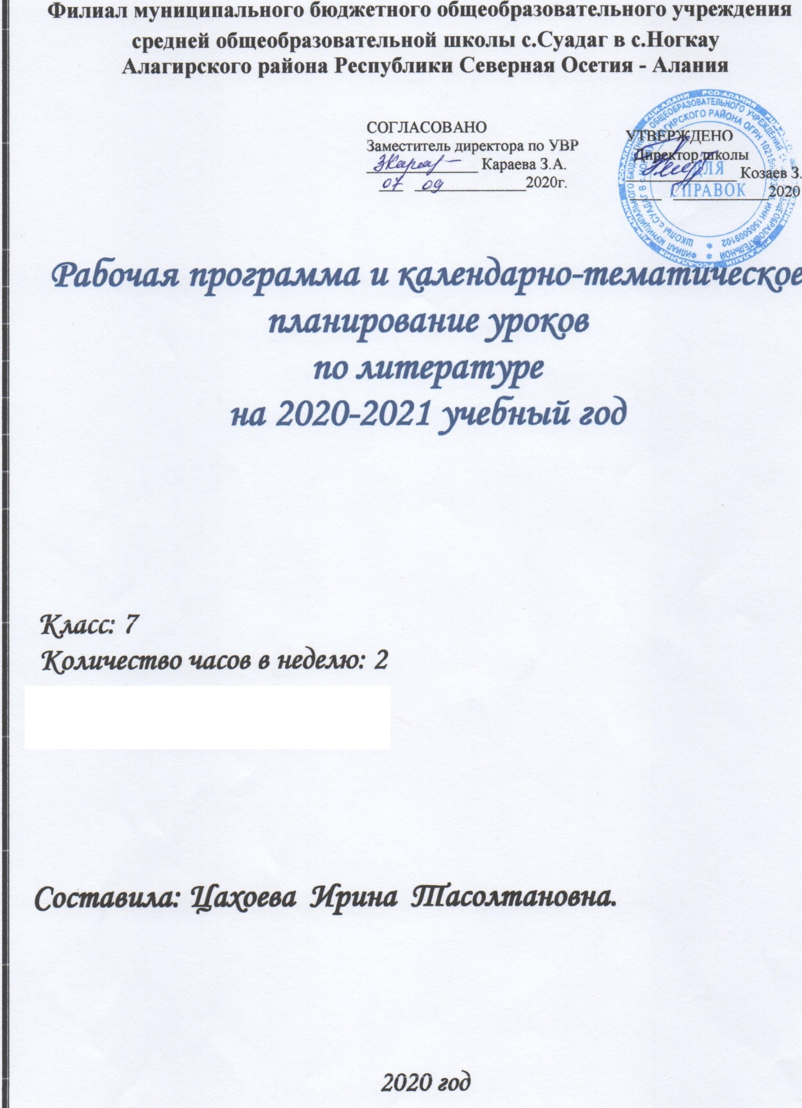

Пояснительная записка
Рабочая программа по литературе для 7 класса составлена на основе Фундаментального ядра содержания общего образования и Требований к результатам основного общего образования, представленных в Федеральном государственной образовательном стандарте. Учтены также основные положения Программы развития о формирования универсальных учебных действий для общего образования.
Главными целями изучения предмета «Литература» являются:
- Формирование духовно развитой личности, обладающей гуманистическим мировоззрением, национальным самосознанием и общероссийским гражданским сознанием, чувством патриотизма;
- Развитие интеллектуальных и творческих способностей уч-ся, необходимых для успешной социализации и самореализации личности;
- Постижение уч-ся вершинных произведений отечественной и мировой литературы, чтение и анализ, основанный на понимании образной природы искусства слова, опирающийся на принципы единства художественной формы и содержания, связи искусства с жизнью, историзма;
- Поэтапное, последовательное формирование умений читать, комментировать, анализировать и интерпретировать художественный текст;
- Овладение возможными алгоритмами постижения смыслов, заложенных в художественном тексте ( или любом другом речевом высказывании), и создание собственного текста, представление своих оценок и суждений по поводу прочитанного;
- Овладение важнейшими общеучебными умениями и универсальными учебными действиями ( формулировать цели деятельности, планировать её, осуществлять библиографический поиск, находить и обрабатывать необходимую информацию из различных источников, включая Интернет и др.);
- Использование опыта общения с произведениями художественной литературы в повседневной жизни и учебной деятельности, речевом самосовершенствовании.

Содержание курса литературы в 7 классе.
Изображение человека как важнейшая идейно-нравственная проблема литературы.
Устное народное творчество: Предания. Пословицы и поговорки.
Эпос народов мира: Былины. «Вольга и Микула Селянинович». Киевский цикл былин. «Илья Муромец и Соловей-разбойник». «Песнь о Роланде».
Из древнерусской литературы: «Поучение» Владимира Мономаха, «Повесть о Петре и Февронии». «Повесть временных лет»
Из русской литературы 18 века: М.В.Ломоносов «К статуе Петра Великого», «Ода на день восшествия на Всероссийский престол ея Величества государыни Императрицы Елисаветы Петровны 1747 года»; Г.Р.Державин «Река времен в своем стремленьи…», «На птичку…», «Признание».
Из русской литературы 19 века: А.С.Пушкин «Полтава», «Медный всадник», «Песеь о вещем Олеге», «Борис Годунов». «Станционный смотритель». М.Ю.Лермонтов «Песня про царя Ивана Васильевича, молодого опричника и удалого купца Калашникова», «Когда волнуется желтеющая нива…», «Молитва», «Ангел»; Н.В.Гоголь «Тарас Бульба»; И.С.Тургенев «Бирюк», Стихотворения в прозе; Н.А.Некрасов «Русские женщины», «Размышления у парадного подъезда»; А.К.Толстой «Василий Шибанов», «Князь Михайло Репнин»; М.Е.Салтыков-Щедрин «Повесть о том, как один мужик двух генералов прокормил», «Дикий помещик»; Л.Н.Толстой главы из повести «Детство»; А.П.Чехов «Хамелеон», «Злоумышленник», «Размазня»; В.Жуковский «Приход весны»; И.Бунин «Родина»; А.К.Толстой «Край ты мой, родимый край…», «Благовест».
Из русской литературы 20 века: И.А.Бунин «Цифры», «Лапти»; М.Горький «Детство», «Старуха Изергиль», «Челкаш»; В.Маяковский «Необычайное происшествие, бывшее с Владимиром Маяковским летом на даче», «Хорошее отношение к лошадям»; На дорогах ойны (обзор); Л.Андреев «Кусака»; А.Платонов «Юшка», Б.Пастернак «Июль». «Никого не будет в доме…»; Ф.Абрамов «О чем плачут лошади»; Е.Носов «Кукла», «Живое пламя»; Ю.Казаков «Тихое утро»; «Тихая моя Родина» (обзор); А.Твардовский «Снега потемнеют синие…», «Июль – макушка лета…», «На дне моей жизни…»; Д.Лихачев «Земля родная»; М.Зощенко «Беда»; А.Вертинский, И.Гофф, Б.Окуджава.
Из литературы народов России: Расул Гамзатов «Опять за спиною родная земля…», «Я вновь пришел сюда и сам не верю…», «О моей Родине»
Из зарубежной литературы: Роберт Бернс «Честная бедность»; Джордж Гордон Байрон «Душа моя мрачна…»; японские хокку; О Генри «Дары волхвов», Рей Брэдбери «Каникулы».

Требования к результатам изучения курса литературы
Личностные результаты :
• совершенствование духовно-нравственных качеств личности, воспитание чувства любви к многонациональному Отечеству, уважительного отношения к русской литературе, к культурам других народов;
• использование для решения познавательных и коммуникативных задач различных источников информации (словари, энциклопедии, интернет-ресурсы и др.).
Метапредметные результаты проявляются в:
• умении понимать проблему, выдвигать гипотезу, структурировать материал, подбирать аргументы для подтверждения собственной позиции, выделять причинно-следственные связи в устных и письменных высказываниях, формулировать выводы;
• умении самостоятельно организовывать собственную деятельность, оценивать ее, определять сферу своих интересов;
• умении работать с разными источниками информации, находить ее, анализировать, использовать в самостоятельной деятельности.
Предметные результаты выпускников основной школы состоят в следующем:
1) в познавательной сфере:
• понимание ключевых проблем изученных произведений русского фольклора и фольклора других народов, древнерусской литературы, литературы XVIII в., русских писателей XIX—XX вв., литературы народов России и зарубежной литературы;
• понимание связи литературных произведений с эпохой их написания, выявление заложенных в них вневременных, непреходящих нравственных ценностей и их современного звучания;
• умение анализировать литературное произведение: определять его принадлежность к одному из литературных родов и жанров; понимать и формулировать тему, идею, нравственный пафос литературного произведения, характеризовать его героев, сопоставлять героев одного или нескольких произведений;
• определение в произведении элементов сюжета, композиции, изобразительно-выразительных средств языка, понимание их роли в раскрытии идейнохудожественного содержания произведения (элементы филологического анализа);
• владение элементарной литературоведческой терминологией при анализе литературного произведения;
2) в ценностно-ориентационной сфере:
• приобщение к духовно-нравственным ценностям русской литературы и культуры, сопоставление их с духовно-нравственными ценностями других народов;
• формулирование собственного отношения к произведениям русской литературы, их оценка;
• собственная интерпретация (в отдельных случаях) изученных литературных произведений;
• понимание авторской позиции и свое отношение к ней;
3) в коммуникативной сфере:
• восприятие на слух литературных произведений разных жанров, осмысленное чтение и адекватное восприятие;
• умение пересказывать прозаические произведения или их отрывки с использованием образных средств русского языка и цитат из текста; отвечать на вопросы по прослушанному или прочитанному тексту; создавать устные монологические высказывания разного типа; уметь вести диалог;
• написание изложений и сочинений на темы, связанные с тематикой, проблематикой изученных произведений, классные и домашние творческие работы, рефераты на литературные и общекультурные темы;
4) в эстетической сфере:
• понимание образной природы литературы как явления словесного искусства; эстетическое восприятие произведений литературы; формирование эстетического вкуса;
• понимание русского слова в его эстетической функции, роли изобразительно-выразительных языковых средств в создании художественных образов литературных произведений.

Календарно-тематическое планирование по русской литературе (7 класс).

№ урока | Дата по плану | Дата факт | Тема урока
1 |  |  | Вводный урок.  Изображение человека как важнейшая идейно-нравственная проблема литературы. Выявление уровня литературного развития учащихся
2 |  |  | Устное народное творчество. Предания. «Воцарение Ивана Грозного», «Сороки-ведьмы», «Петр и плотник».
3 |  |  | Былина.«Вольга и Микула». Нравственные идеалы русского народа .
4 |  |  | Русские пословицы и поговорки. Пословицы и поговорки народов мира. Мудрость народов.
5 |  |  | Древнерусская литература. Владимир Мономах – государь и писатель. «Поучение» Владимира Мономаха. Отрывок из «Повести временных дет» «О пользе книг».
6 |  |  | «Повесть о Петре и Февронии Муромских»».
7 |  |  | «Повесть о Петре и Февронии Муромских». Нравственные идеалы и заветы Древней Руси.
8 |  |  | Произведения русских писателей 18 века.  М. В. Ломоносов. Слово о поэте и учёном. «К статуе Петра Великого».
9 |  |  | М. В. Ломоносов «Ода на день восшествия» (отрывок)
10 |  |  | Г. Р. Державин. Знакомство с творчеством. «Река времён в своём течении», «На птичку», «Признание».
11 |  |  | Произведения Русских писателей 19 века. А. С. Пушкин. Слово о поэте. Интерес Пушкина к истории.
12 |  |  | «Полтава» (отрывок) Мастерство в изображении Полтавской битвы
13 |  |  | А. С. Пушкин «Медный всадник» (отрывок). Выражение чувства любви к родине.
14 |  |  | А. С. Пушкин «Песнь о вещем Олеге» и её летописный источник
15 |  |  | Смысл сопоставления Олега и волхва.
16 |  |  | А. С. Пушкин – драматург. «Борис Годунов». Сцена в Чудовом монастыре.
17 |  |  | А. С. Пушкин «Повести покойного Ивана Петровича Белкина». «Станционный смотритель»
18 |  |  | Образы Самсона Вырина и Дуни.
19 |  |  | М. Ю. Лермонтов . Страницы жизни и творчества. «Песня про купца Калашникова». Картины быта 16 века и их роль в понимании характеров и идеи поэмы.
20 |  |  | Нравственный поединок Калашникова с Кирибеевичем и Иваном Грозным. Кулачный бой на Москве-реке.
21 |  |  | НРК. И. Кануков «Путнику». М. Лермонтов «Кавказ». Чтение и обсуждение. Мир природы
22 |  |  | М. Ю. Лермонтов. «Когда волнуется желтеющая нива». Проблема гармонии человека и природы. Природа в поэзии и живописи. «Молитва», «Ангел».  Урок выразительного чтения.
23 |  |  | Н. В. Гоголь. Страницы жизни. История создания повести «Тарас Бульба» Урок первичного восприятия повести Гоголя «Тарас Бульба
24 |  |  | Нравственный облик Тараса Бульбы и его товарищей-запорожцев. Запорожская Сечь в повести.
25 |  |  | Смысл противопоставления Остапа и Андрия. Героика повести.
26 |  |  | КК. В.Гаршин «Сигнал».
27 |  |  | И. С. Тургенев. История создания «Записок охотника».  «Бирюк» как произведение о бесправных и обездоленных
28 |  |  | НРК. К.Хетагуров. «Охота за турами»
29 |  |  | И. С. Тургенев. Стихотворения в прозе.
30 |  |  | Н. А. Некрасов. «Русские женщины». Историческая основа поэмы. Величие духа русской женщины.
31 |  |  | Анализ эпизода «Встреча княгини Трубецкой с губернатором Иркутска»
32 |  |  | Своеобразие поэзии Н. А. Некрасова. Н. А. Некрасов «Размышления у парадного подъезда». Боль поэта за судьбу народа.
33 |  |  | М. Е. Салтыков-Щедрин .  «Повесть о том, как один мужик двух генералов прокормил». Сатирическое изображение нравственных пороков общества.
34 |  |  | Смысл противопоставления генералов и мужика.
35 |  |  | Л. Н. Толстой и Ясная Поляна.  «Детство» (главы). История создания.  Автобиографический характер повести
36 |  |  | Главный герой повести Л. Н. Толстого «Детство», его чувства, поступки, духовный мир. Подготовка к написанию сочинения.
37 |  |  | НРК. Д.Мамсуров «Тень»
38 |  |  | А. П. Чехов Биография писателя .  «Хамелеон». Живая картина нравов.
39 |  |  | КК. Б.Екимов «Ночь исцеления»
40 |  |  | А. П. Чехов «Злоумышленник»
41 |  |  | «Край ты мой, родимый край…» Стихи русских поэтов 19 века о родной природе
42 |  |  | Произведения русских писателей 20 века.  М. Горький. Биография писателя. «Детство» (главы). Автобиографический характер повести.
43 |  |  | Изображение «свинцовых мерзостей жизни»
44 |  |  | «Яркое, здоровое, творческое в русской жизни»
45 |  |  | НРК. Б.Туганов  « Пастух Баде» и «В людях» А.М.Горького
46 |  |  | «Легенда о Данко» из рассказа М. Горького «Старуха Изергиль». Романтический характер легенды.
47 |  |  | В. В. Маяковский «Необычайное приключение, бывшее с Владимиром Маяковским летом на даче».
48 |  |  | В. В. Маяковский «Хорошее отношение к лошадям».
49 |  |  | Л. Н. Андреев «Кусака». Сострадание и бессердечие как критерии нравственности человека. Рассказ «Петька на даче»
50 |  |  | А. П. Платонов «Юшка». Друзья и враги главного героя.
51  В\ч |  |  | КК. Пришвин «Голубая стрекоза»
52 |  |  | КК. В.Быков «Крутой берег реки»
53 |  |  | КК. Е.Носов «Белый гусь»
54 |  |  | Б. Л. Пастернак. «Июль», «Никого не будет в доме…»
55 |  |  | Поэзия  А. Т. Твардовского. Философские проблемы в лирике А. Т. Твардовского. Развитие понятия о лирическом герое.
56 |  |  | Трудности и радости грозных лет войны в стихотворениях Ахматовой, Симонова, Суркова, Твардовского, Тихонова. Песни военных лет.
57 |  |  | Ф. Абрамов «О чём плачут лошади».
58 |  |  | КК. В.Конецкий «Кто смотрит на облака»
59 |  |  | Е. И. Носов «Кукла». Нравственные проблемы рассказа.
60 |  |  | Е. И. Носов «Живое пламя». Обучение целостному анализу эпического произведения.
61 |  |  | Ю. П. Казаков «Тихое утро» Герои рассказа и их поступки.
62 |  |  | Д. С. Лихачев. «Земля родная»
63 |  |  | Стихи поэтов 20 века о родине, родной природе.
64 |  |  | М. Зощенко «Беда». Смешное и грустное в рассказах писателя.
65 |  |  | Песни на слова русских поэтов 20 века
66 |  |  | Расул Гамзатов. Рассказ о поэте. Размышления поэта об истоках и основах жизни.
67 |  |  | Зарубежная литература. Р. Бернс «Честная бедность».
68 |  |  | Д. Г. Байрон. Слово о поэте. «Ты кончил жизни путь, герой…» как прославление подвига во имя свободы Родины.
69- |  |  | Японские хокку. Особенности жанра.
70 |  |  | О. Генри «Дары волхвов» Преданность и жертвенность во имя любви.
71 |  |  | Р. Брэдбери. Слово о писателе. «Каникулы».
72 |  |  | Подведение итогов. Рекомендации на лето.

